DELO NA DALJAVO
Šolsko leto 2019/ 2020
Razred: 4. a
Predmet:  NIT | Zaporedna št. ure:  72. | Datum:  24. 3. 2020 | Učiteljica:  Zdenka Mežan
Tema: Nevarne snovi označujemo s posebnimi znaki

Pripomočki: U/82, 83, različne embalaže snovi
Namen učenja:
- Spoznati nevarne snovi in poznati simbole za označevanje nevarnih snovi

Kriteriji uspešnosti: Uspešen/ uspešna sem, ko:
- razložiš pomen simbolov za označevanje nevarnih snovi ter jih prepoznaš na izdelkih za vsakdanjo rabo (jedko, vnetljivo, strupeno, nevarno za vodno okolje idr.),
- v domači kuhinji, shrambi, kopalnici, garaži poiščeš izdelke z oznakami za nevarne snovi.

Potek dela:

- Oglej si filme:
- v razdelku Snovi razvrščamo po njihovih lastnostih z naslovom Lastnosti materialov.
- v razdelku Stanja snovi z naslovi Trdne snovi, Kaj je plin? Kaj je tekočina? Posnetke najdeš v interaktivnem gradivu na www.radovednih-pet.s

- V domači kuhinji, shrambi, kopalnici, garaži poišči izdelke v embalaži (naj ti pomaga nekdo od staršev) in razišči:
- Na embalaži poišči napise in oznake.
- Katere snovi so bile shranjene v embalaži?
- V katero skupino spadajo te snovi (tekoče, trdne, plinaste)?
- Za kaj te snovi uporabljamo (čistila, kozmetični pripomočki, zdravila …)?
- Poišči embalažo z znaki za nevarne snovi. Veš, kaj ti znaki pomenijo?
- Kje shranjujemo nevarne snovi shranjujemo in zakaj tako? ( ponovitev snovi iz 3. r)

- Učbenik, str. 82
Preberi uvod in strip.
Snovi, ki jih pogosto uporabljamo, so lahko vnetljive, jedke, strupene in nevarne za vodno okolje. Take snovi označujemo z dogovorjenimi znaki, ki so po vsem svetu enaki. Oglej si posamezni znak in preberi razlago ob sliki.

- Učbenik, str. 83
Dve zanimivosti - Preberi besedilo.
Tri vprašanja - Ustno odgovori na vprašanja.
Moram vedeti - Preberi besedilo in si čim več zapomni

Spodnje besedilo prepiši v šolski zvezek. Znake nariši natančno, pomagaj si s šablono, uporabi pravilne barve.

NEVARNE SNOVI OZNAČUJEMO S POSEBNIMI ZNAKI

Nekatere snovi, npr. čistila, ki jih uporabljamo, so nevarne za bitja in okolje. Na njih so posebne oznake. Znaki za nevarne snovi so po vsem svetu enaki.
Hraniti jih moramo tako, da so nedosegljive otrokom. V primeru stika ali zaužitja obiščemo zdravnika in s seboj vzamemo embalažo.

Nevarne snovi:

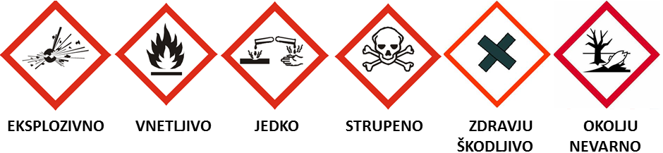

Samovrednotenje:
Kaj sem se danes naučil/a?
Je namen učenja dosežen?
Sem bil/a uspešna glede na kriterije uspešnosti?

